Curriculum

**Rosa Berenice Torres Ayala**

**Coordinador de Ecotecnologías**

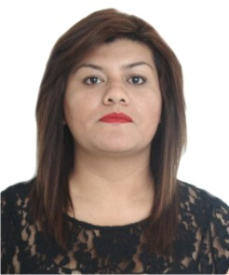

|  |  |
| --- | --- |
| **Nivel máximo de estudios** | Licenciatura en Biología |
|  |  |
| **Áreas de conocimiento** | Ecología, Educación Ambiental, Manejo de Cartografía, Arquitectura de Paisaje, Manejo de Fauna Silvestre, Propagación de Plantas Ornamentales y Hortalizas, Manejo de Composta y Lombricomposta. |
|  |  |
| **Experiencia laboral** |  |
|  |  |
| Periodo | de febrero/2013 a actual |
| Institución | Delegación Álvaro Obregón |
| Cargo | Coordinador de Ecotecnologías |
|  |  |
| Periodo | de octubre/2012 a febrero/2013 |
| Institución | Delegación Álvaro Obregón |
| Cargo | Coordinadora de Preservación, Desarrollo y Educación Ambiental |
|  |  |
| Periodo | de febrero/2012 a septiembre/2012 |
| Institución | Gobierno del Distrito Federal |
| Cargo | Coordinadora del Programa Cédula de Identidad Personal (Registro de Menores de Edad) |